ОПРОСНЫЙ ЛИСТ
для подбора дробильно-сортировочного комплекса

Дата составления: _______ г.

Предприятие ___________________________
Адрес: ___________________________
Телефон: ___________________________
ФИО и должность специалиста для контакта __________________

- Тип перерабатываемого материала

Известняк Песчаник Гранит Диабаз Порфирит
Базальт Гравий Габбро Базальт Доломит
Другой, пожалуйста укажите ____________________________________ _______________________________________________________________

- Характеристики входящего перерабатываемого материала

2.1. Вещественный состав (например, 0х700 мм.): ________________________
2.2. Твердость по шкале Протодьяконова: ________________________________
2.3. Плотность в твердом теле, (т/м3) _____________________________________
2.4. Насыпная плотность исходного материала, (т/м3) ______________________
2.5. Влажность исходного материала, (%) _________________________________
2.6. Содержание глины в исходном материале _____________________________
2.7. Индекс абразивности материала, _____________________________________

- Размер исходного материала

Гравий (до 375 мм)
Дробленая порода (до 400 мм)
Взорванная порода (до 750 мм)
Взорваннаяя порода (до 950 мм)
Другой размер (пожалуйста укажите) ______________________________

- Гранулометрический состав исходного материала: __________________ _________________________________________________________________

- Какая производительность?

Максимальная производительность по исходному материалу тонн/час______
Требуемая производительность по исходному материалу тонн/мес. _______
Количество рабочих часов в день _____________________________________
Количество рабочих часов в месяц ____________________________________

- Необходимо ли отделение природной мелочи перед дроблением?
Нет Да (пожалуйста, укажите размер) _____________

- Какой конечный продукт (фракция)?
Продукт 1 _____-_____ мм Продукт 4 _____-_____ мм
Продукт 2 _____-_____ мм Продукт 5 _____-_____ мм
Продукт 3 _____-_____ мм Продукт 6 _____-_____ мм

Другие продукты, пожалуйста укажите (например, кубовидный щебень 5-20 мм.): ________________________________________________________ _____________________________________________________________
Какие фракции требуется получать одновременно: _________________
_____________________________________________________________

Какие требования по качеству (лещадности) к фракциям готовой продукции (например, 5+20 до 25%; 20+40 до 30%; 40+70 и 25-60 до -30%):___________ __________________________________________________________________

- Должен ли завод быть:
мобильный  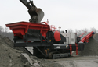  Установка  на гусеничном ходу/дизель | 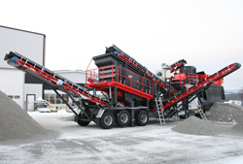  полу мобильный  Установка на колесном ходу /электричество | передвижной на салазках  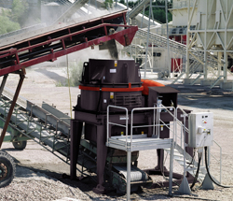  Оборудование на металлоконструкциях | Стационарный  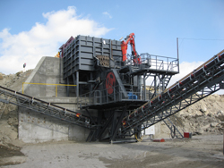  Стационарный узел / ДСЗ

- Тип энергоснабжения завода:
Дизель-электрическое штатное
Комбинированное
Электрическое внешнее _____________
Иное укажите____________________________________________________

- Как часто завод должен перемещаться (не более)

1 раз в неделю
1 раз в месяц
1 раз в год
Другое ______ ____________________________________

- Дополнительные требования (например, Северное исполнение, эксплуатация при +40℃ /-30℃):______________________________________

